JPA第三天

Specifications动态查询

有时我们在查询某个实体的时候，给定的条件是不固定的，这时就需要动态构建相应的查询语句，在Spring Data JPA中可以通过JpaSpecificationExecutor接口查询。相比JPQL,其优势是类型安全,更加的面向对象。

import java.util.List;

import org.springframework.data.domain.Page;
import org.springframework.data.domain.Pageable;
import org.springframework.data.domain.Sort;
import org.springframework.data.jpa.domain.Specification;

/**
* JpaSpecificationExecutor中定义的方法
**/
public interface JpaSpecificationExecutor<T> {
//根据条件查询一个对象
T findOne(Specification<T> spec);
//根据条件查询集合
List<T> findAll(Specification<T> spec);
//根据条件分页查询
Page<T> findAll(Specification<T> spec, Pageable pageable);
//排序查询查询
List<T> findAll(Specification<T> spec, Sort sort);
//统计查询
long count(Specification<T> spec);
}

对于JpaSpecificationExecutor，这个接口基本是围绕着Specification接口来定义的。我们可以简单的理解为，Specification构造的就是查询条件。

Specification接口中只定义了如下一个方法：

//构造查询条件
/**
* root ：Root接口，代表查询的根对象，可以通过root获取实体中的属性
* query ：代表一个顶层查询对象，用来自定义查询
* cb ：用来构建查询，此对象里有很多条件方法
**/
public Predicate toPredicate(Root<T> root, CriteriaQuery<?> query, CriteriaBuilder cb);

使用Specifications完成条件查询

//依赖注入customerDao
@Autowired
private CustomerDao customerDao;
@Test
public void testSpecifications() {
//使用匿名内部类的方式，创建一个Specification的实现类，并实现toPredicate方法
Specification <Customer> spec = new Specification<Customer>() {
public Predicate toPredicate(Root<Customer> root, CriteriaQuery<?> query, CriteriaBuilder cb) {
//cb:构建查询，添加查询方式 like：模糊匹配
//root：从实体Customer对象中按照custName属性进行查询
return cb.like(root.get("custName").as(String.class), "传智播客%");
}
};
Customer customer = customerDao.findOne(spec);
System.out.println(customer);
}

基于Specifications的分页查询

@Test
public void testPage() {
//构造查询条件
Specification<Customer> spec = new Specification<Customer>() {
public Predicate toPredicate(Root<Customer> root, CriteriaQuery<?> query, CriteriaBuilder cb) {
return cb.like(root.get("custName").as(String.class), "传智%");
}
};

/**
* 构造分页参数
* Pageable : 接口
* PageRequest实现了Pageable接口，调用构造方法的形式构造
* 第一个参数：页码（从0开始）
* 第二个参数：每页查询条数
*/
Pageable pageable = new PageRequest(0, 5);

/**
* 分页查询，封装为Spring Data Jpa 内部的page bean
* 此重载的findAll方法为分页方法需要两个参数
* 第一个参数：查询条件Specification
* 第二个参数：分页参数
*/
Page<Customer> page = customerDao.findAll(spec,pageable);

}

对于Spring Data JPA中的分页查询，是其内部自动实现的封装过程，返回的是一个Spring Data JPA提供的pageBean对象。其中的方法说明如下：

//获取总页数
int getTotalPages();
//获取总记录数
long getTotalElements();
//获取列表数据
List<T> getContent();

方法对应关系
方法名称 | Sql对应关系
equle | filed = value
gt（greaterThan ） | filed > value
lt（lessThan ） | filed < value
ge（greaterThanOrEqualTo ） | filed >= value
le（ lessThanOrEqualTo） | filed <= value
notEqule | filed != value
like | filed like value
notLike | filed not like value

多表设计

表之间关系的划分

数据库中多表之间存在着三种关系，如图所示。

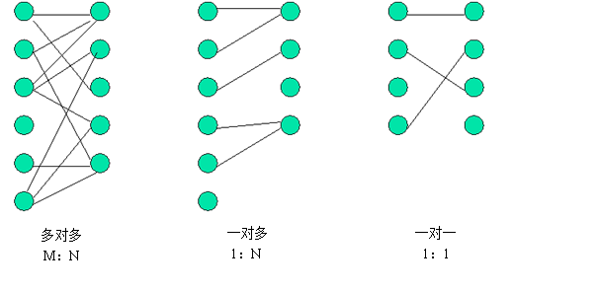

从图可以看出，系统设计的三种实体关系分别为：多对多、一对多和一对一关系。注意：一对多关系可以看为两种： 即一对多，多对一。所以说四种更精确。

明确： 我们今天只涉及实际开发中常用的关联关系，一对多和多对多。而一对一的情况，在实际开发中几乎不用。
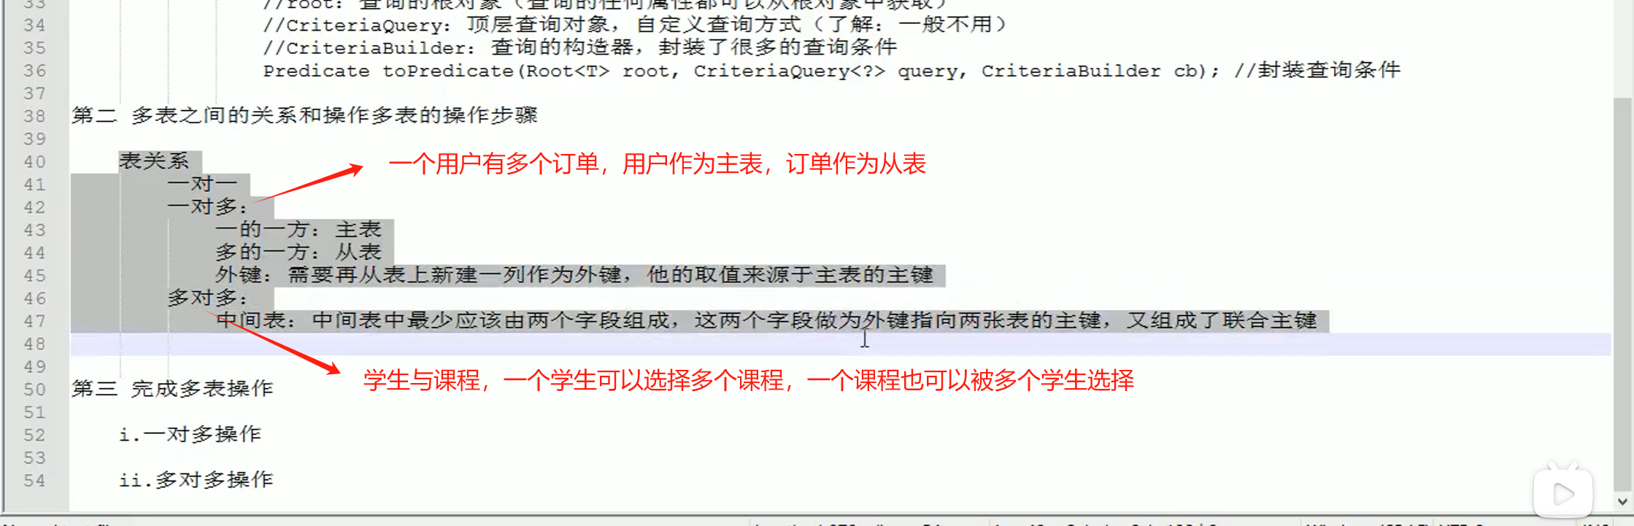

在JPA框架中表关系的分析步骤

在实际开发中，我们数据库的表难免会有相互的关联关系，在操作表的时候就有可能会涉及到多张表的操作。而在这种实现了ORM思想的框架中（如JPA），可以让我们通过操作实体类就实现对数据库表的操作。所以今天我们的学习重点是：掌握配置实体之间的关联关系。

第一步：首先确定两张表之间的关系。

如果关系确定错了，后面做的所有操作就都不可能正确。

第二步：在数据库中实现两张表的关系

第三步：在实体类中描述出两个实体的关系

第四步：配置出实体类和数据库表的关系映射（重点）

JPA中的一对多

示例分析

我们采用的示例为客户和联系人。

客户：指的是一家公司，我们记为A。

联系人：指的是A公司中的员工。

在不考虑兼职的情况下，公司和员工的关系即为一对多。

表关系建立

在一对多关系中，我们习惯把一的一方称之为主表，把多的一方称之为从表。在数据库中建立一对多的关系，需要使用数据库的外键约束。

什么是外键？
指的是从表中有一列，取值参照主表的主键，这一列就是外键。

一对多数据库关系的建立，如下图所示

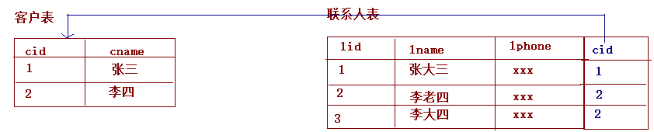

实体类关系建立以及映射配置

在实体类中，由于客户是少的一方，它应该包含多个联系人，所以实体类要体现出客户中有多个联系人的信息，代码如下：mark1 p74 3:45

/**
* 客户的实体类
* 明确使用的注解都是JPA规范的
* 所以导包都要导入javax.persistence包下的
*/
@Entity//表示当前类是一个实体类
@Table(name="cst_customer")//建立当前实体类和表之间的对应关系
public class Customer implements Serializable {

@Id//表明当前私有属性是主键
@GeneratedValue(strategy=GenerationType.IDENTITY)//指定主键的生成策略
@Column(name="cust_id")//指定和数据库表中的cust_id列对应
private Long custId;
@Column(name="cust_name")//指定和数据库表中的cust_name列对应
private String custName;
@Column(name="cust_source")//指定和数据库表中的cust_source列对应
private String custSource;
@Column(name="cust_industry")//指定和数据库表中的cust_industry列对应
private String custIndustry;
@Column(name="cust_level")//指定和数据库表中的cust_level列对应
private String custLevel;
@Column(name="cust_address")//指定和数据库表中的cust_address列对应
private String custAddress;
@Column(name="cust_phone")//指定和数据库表中的cust_phone列对应
private String custPhone;

//配置客户和联系人的一对多关系 表示：一个公司Customer有多个员工LinkMan
@OneToMany(targetEntity=LinkMan.class)
//
@JoinColumn(name="lkm_cust_id",referencedColumnName="cust_id")
private Set<LinkMan> linkmans = new HashSet<LinkMan>(0);

public Long getCustId() {
return custId;
}
public void setCustId(Long custId) {
this.custId = custId;
}
public String getCustName() {
return custName;
}
public void setCustName(String custName) {
this.custName = custName;
}
public String getCustSource() {
return custSource;
}
public void setCustSource(String custSource) {
this.custSource = custSource;
}
public String getCustIndustry() {
return custIndustry;
}
public void setCustIndustry(String custIndustry) {
this.custIndustry = custIndustry;
}
public String getCustLevel() {
return custLevel;
}
public void setCustLevel(String custLevel) {
this.custLevel = custLevel;
}
public String getCustAddress() {
return custAddress;
}
public void setCustAddress(String custAddress) {
this.custAddress = custAddress;
}
public String getCustPhone() {
return custPhone;
}
public void setCustPhone(String custPhone) {
this.custPhone = custPhone;
}
public Set<LinkMan> getLinkmans() {
return linkmans;
}
public void setLinkmans(Set<LinkMan> linkmans) {
this.linkmans = linkmans;
}
@Override
public String toString() {
return "Customer [custId=" + custId + ", custName=" + custName + ", custSource=" + custSource
+ ", custIndustry=" + custIndustry + ", custLevel=" + custLevel + ", custAddress=" + custAddress
+ ", custPhone=" + custPhone + "]";
}
}

由于联系人是多的一方，在实体类中要体现出，每个联系人只能对应一个客户，代码如下：

/**
* 联系人的实体类（数据模型）
*/
@Entity
@Table(name="cst_linkman")
public class LinkMan implements Serializable {
@Id
@GeneratedValue(strategy=GenerationType.IDENTITY)
@Column(name="lkm_id")
private Long lkmId;
@Column(name="lkm_name")
private String lkmName;
@Column(name="lkm_gender")
private String lkmGender;
@Column(name="lkm_phone")
private String lkmPhone;
@Column(name="lkm_mobile")
private String lkmMobile;
@Column(name="lkm_email")
private String lkmEmail;
@Column(name="lkm_position")
private String lkmPosition;
@Column(name="lkm_memo")
private String lkmMemo;

//多对一关系映射：多个联系人对应客户
@ManyToOne(targetEntity=Customer.class)
@JoinColumn(name="lkm_cust_id",referencedColumnName="cust_id")
private Customer customer;//用它的主键，对应联系人表中的外键

public Long getLkmId() {
return lkmId;
}
public void setLkmId(Long lkmId) {
this.lkmId = lkmId;
}
public String getLkmName() {
return lkmName;
}
public void setLkmName(String lkmName) {
this.lkmName = lkmName;
}
public String getLkmGender() {
return lkmGender;
}
public void setLkmGender(String lkmGender) {
this.lkmGender = lkmGender;
}
public String getLkmPhone() {
return lkmPhone;
}
public void setLkmPhone(String lkmPhone) {
this.lkmPhone = lkmPhone;
}
public String getLkmMobile() {
return lkmMobile;
}
public void setLkmMobile(String lkmMobile) {
this.lkmMobile = lkmMobile;
}
public String getLkmEmail() {
return lkmEmail;
}
public void setLkmEmail(String lkmEmail) {
this.lkmEmail = lkmEmail;
}
public String getLkmPosition() {
return lkmPosition;
}
public void setLkmPosition(String lkmPosition) {
this.lkmPosition = lkmPosition;
}
public String getLkmMemo() {
return lkmMemo;
}
public void setLkmMemo(String lkmMemo) {
this.lkmMemo = lkmMemo;
}
public Customer getCustomer() {
return customer;
}
public void setCustomer(Customer customer) {
this.customer = customer;
}
@Override
public String toString() {
return "LinkMan [lkmId=" + lkmId + ", lkmName=" + lkmName + ", lkmGender=" + lkmGender + ", lkmPhone="
+ lkmPhone + ", lkmMobile=" + lkmMobile + ", lkmEmail=" + lkmEmail + ", lkmPosition=" + lkmPosition
+ ", lkmMemo=" + lkmMemo + "]";
}
}

映射的注解说明
@OneToMany:
作用：建立一对多的关系映射
属性：
targetEntityClass：指定多的多方的类的字节码
mappedBy：指定从表实体类中引用主表对象的名称。
cascade：指定要使用的级联操作
fetch：指定是否采用延迟加载
orphanRemoval：是否使用孤儿删除

@ManyToOne
作用：建立多对一的关系
属性：
targetEntityClass：指定一的一方实体类字节码
cascade：指定要使用的级联操作
fetch：指定是否采用延迟加载
optional：关联是否可选。如果设置为false，则必须始终存在非空关系。

@JoinColumn
作用：用于定义主键字段和外键字段的对应关系。
属性：
name：指定外键字段的名称
referencedColumnName：指定引用主表的主键字段名称
unique：是否唯一。默认值不唯一
nullable：是否允许为空。默认值允许。
insertable：是否允许插入。默认值允许。
updatable：是否允许更新。默认值允许。
columnDefinition：列的定义信息。

一对多的操作

添加

@RunWith(SpringJUnit4ClassRunner.class)
@ContextConfiguration(locations="classpath:applicationContext.xml")
public class OneToManyTest {

@Autowired
private CustomerDao customerDao;

@Autowired
private LinkManDao linkManDao;

/**
* 保存操作
* 需求:
* 保存一个客户和一个联系人
* 要求：
* 创建一个客户对象和一个联系人对象
* 建立客户和联系人之间关联关系（双向一对多的关联关系）
* 先保存客户，再保存联系人
* 问题：
* 当我们建立了双向的关联关系之后，先保存主表，再保存从表时：
* 会产生2条insert和1条update.
* 而实际开发中我们只需要2条insert。
*
*/
@Test
@Transactional //开启事务
@Rollback(false)//设置为不回滚
public void testAdd() {
Customer c = new Customer();
c.setCustName("TBD云集中心");
c.setCustLevel("VIP客户");
c.setCustSource("网络");
c.setCustIndustry("商业办公");
c.setCustAddress("昌平区北七家镇");
c.setCustPhone("010-84389340");

LinkMan l = new LinkMan();
l.setLkmName("TBD联系人");
l.setLkmGender("male");
l.setLkmMobile("13811111111");
l.setLkmPhone("010-34785348");
l.setLkmEmail("98354834@qq.com");
l.setLkmPosition("老师");
l.setLkmMemo("还行吧");

c.getLinkMans().add(l);
l.setCustomer(c);
customerDao.save(c);
linkManDao.save(l);
}
}

通过保存的案例，我们可以发现在设置了双向关系之后，会发送两条insert语句，一条多余的update语句，那我们的解决是思路很简单，就是一的一方放弃维护权

/**
*放弃外键维护权的配置将如下配置改为
*/
//@OneToMany(targetEntity=LinkMan.class)
//@JoinColumn(name="lkm_cust_id",referencedColumnName="cust_id")
//设置为
@OneToMany(mappedBy="customer")

删除

@Autowired
private CustomerDao customerDao;

@Test
@Transactional
@Rollback(false)//设置为不回滚
public void testDelete() {
customerDao.delete(1l);
}

删除操作的说明如下：

删除从表数据：可以随时任意删除。

删除主表数据：

- 有从表数据
1、在默认情况下，它会把外键字段置为null，然后删除主表数据。如果在数据库的表 结构上，外键字段有非空约束，默认情况就会报错了。
2、如果配置了放弃维护关联关系的权利，则不能删除（与外键字段是否允许为null， 没有关系）因为在删除时，它根本不会去更新从表的外键字段了。
3、如果还想删除，使用级联删除引用

- 没有从表数据引用：随便删

在实际开发中，级联删除请慎用！(在一对多的情况下)

级联操作

级联操作：指操作一个对象同时操作它的关联对象

使用方法：只需要在操作主体的注解上配置cascade

/**
* cascade:配置级联操作
* CascadeType.MERGE 级联更新
* CascadeType.PERSIST 级联保存：
* CascadeType.REFRESH 级联刷新：
* CascadeType.REMOVE 级联删除：
* CascadeType.ALL 包含所有
*/
@OneToMany(mappedBy="customer",cascade=CascadeType.ALL)

JPA中的多对多

示例分析

我们采用的示例为用户和角色。

用户：指的是咱们班的每一个同学。

角色：指的是咱们班同学的身份信息。

比如A同学，它是我的学生，其中有个身份就是学生，还是家里的孩子，那么他还有个身份是子女。

同时B同学，它也具有学生和子女的身份。

那么任何一个同学都可能具有多个身份。同时学生这个身份可以被多个同学所具有。

所以我们说，用户和角色之间的关系是多对多。

表关系建立

多对多的表关系建立靠的是中间表，其中用户表和中间表的关系是一对多，角色表和中间表的关系也是一对多，如下图所示：

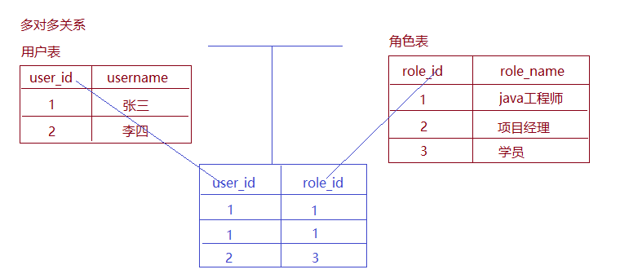

实体类关系建立以及映射配置

一个用户可以具有多个角色，所以在用户实体类中应该包含多个角色的信息，代码如下：

/**
* 用户的数据模型
*/
@Entity
@Table(name="sys_user")
public class SysUser implements Serializable {

@Id
@GeneratedValue(strategy=GenerationType.IDENTITY)
@Column(name="user_id")
private Long userId;
@Column(name="user_code")
private String userCode;
@Column(name="user_name")
private String userName;
@Column(name="user_password")
private String userPassword;
@Column(name="user_state")
private String userState;

//多对多关系映射
@ManyToMany(mappedBy="users")
private Set<SysRole> roles = new HashSet<SysRole>(0);

public Long getUserId() {
return userId;
}
public void setUserId(Long userId) {
this.userId = userId;
}
public String getUserCode() {
return userCode;
}
public void setUserCode(String userCode) {
this.userCode = userCode;
}
public String getUserName() {
return userName;
}
public void setUserName(String userName) {
this.userName = userName;
}
public String getUserPassword() {
return userPassword;
}
public void setUserPassword(String userPassword) {
this.userPassword = userPassword;
}
public String getUserState() {
return userState;
}
public void setUserState(String userState) {
this.userState = userState;
}
public Set<SysRole> getRoles() {
return roles;
}
public void setRoles(Set<SysRole> roles) {
this.roles = roles;
}
@Override
public String toString() {
return "SysUser [userId=" + userId + ", userCode=" + userCode + ", userName=" + userName + ", userPassword="
+ userPassword + ", userState=" + userState + "]";
}
}

一个角色可以赋予多个用户，所以在角色实体类中应该包含多个用户的信息，代码如下：

/**
* 角色的数据模型
*/
@Entity
@Table(name="sys_role")
public class SysRole implements Serializable {

@Id
@GeneratedValue(strategy=GenerationType.IDENTITY)
@Column(name="role_id")
private Long roleId;
@Column(name="role_name")
private String roleName;
@Column(name="role_memo")
private String roleMemo;

//多对多关系映射
@ManyToMany
@JoinTable(name="user_role_rel",//中间表的名称
//中间表user_role_rel字段关联sys_role表的主键字段role_id
joinColumns={@JoinColumn(name="role_id",referencedColumnName="role_id")},
//中间表user_role_rel的字段关联sys_user表的主键user_id
inverseJoinColumns={@JoinColumn(name="user_id",referencedColumnName="user_id")}
)
private Set<SysUser> users = new HashSet<SysUser>(0);

public Long getRoleId() {
return roleId;
}
public void setRoleId(Long roleId) {
this.roleId = roleId;
}
public String getRoleName() {
return roleName;
}
public void setRoleName(String roleName) {
this.roleName = roleName;
}
public String getRoleMemo() {
return roleMemo;
}
public void setRoleMemo(String roleMemo) {
this.roleMemo = roleMemo;
}
public Set<SysUser> getUsers() {
return users;
}
public void setUsers(Set<SysUser> users) {
this.users = users;
}
@Override
public String toString() {
return "SysRole [roleId=" + roleId + ", roleName=" + roleName + ", roleMemo=" + roleMemo + "]";
}
}

映射的注解说明

@ManyToMany
作用：用于映射多对多关系
属性：
cascade：配置级联操作。
fetch：配置是否采用延迟加载。
targetEntity：配置目标的实体类。映射多对多的时候不用写。

@JoinTable
作用：针对中间表的配置
属性：
nam：配置中间表的名称
joinColumns：中间表的外键字段关联当前实体类所对应表的主键字段
inverseJoinColumn：中间表的外键字段关联对方表的主键字段

@JoinColumn
作用：用于定义主键字段和外键字段的对应关系。
属性：
name：指定外键字段的名称
referencedColumnName：指定引用主表的主键字段名称
unique：是否唯一。默认值不唯一
nullable：是否允许为空。默认值允许。
insertable：是否允许插入。默认值允许。
updatable：是否允许更新。默认值允许。
columnDefinition：列的定义信息。

多对多的操作

保存
@Autowired
private UserDao userDao;

@Autowired
private RoleDao roleDao;
/**
* 需求：
* 保存用户和角色
* 要求：
* 创建2个用户和3个角色
* 让1号用户具有1号和2号角色(双向的)
* 让2号用户具有2号和3号角色(双向的)
* 保存用户和角色
* 问题：
* 在保存时，会出现主键重复的错误，因为都是要往中间表中保存数据造成的。
* 解决办法：
* 让任意一方放弃维护关联关系的权利
*/
@Test
@Transactional //开启事务
@Rollback(false)//设置为不回滚
public void test1(){
//创建对象
SysUser u1 = new SysUser();
u1.setUserName("用户1");
SysRole r1 = new SysRole();
r1.setRoleName("角色1");
//建立关联关系
u1.getRoles().add(r1);
r1.getUsers().add(u1);
//保存
roleDao.save(r1);
userDao.save(u1);
}

在多对多（保存）中，如果双向都设置关系，意味着双方都维护中间表，都会往中间表插入数据，中间表的2个字段又作为联合主键，所以报错，主键重复，解决保存失败的问题：只需要在任意一方放弃对中间表的维护权即可，推荐在被动的一方放弃，配置如下：

//放弃对中间表的维护权，解决保存中主键冲突的问题
@ManyToMany(mappedBy="roles")
private Set<SysUser> users = new HashSet<SysUser>(0);

删除

@Autowired
private UserDao userDao;
/**
* 删除操作
* 在多对多的删除时，双向级联删除根本不能配置
* 禁用
* 如果配了的话，如果数据之间有相互引用关系，可能会清空所有数据
*/
@Test
@Transactional
@Rollback(false)//设置为不回滚
public void testDelete() {
userDao.delete(1l);
}

Spring Data JPA中的多表查询

对象导航查询

对象图导航检索方式是根据已经加载的对象，导航到他的关联对象。它利用类与类之间的关系来检索对象。例如：我们通过ID查询方式查出一个客户，可以调用Customer类中的getLinkMans()方法来获取该客户的所有联系人。对象导航查询的使用要求是：两个对象之间必须存在关联关系。

查询一个客户，获取该客户下的所有联系人

@Autowired
private CustomerDao customerDao;

@Test
//由于是在java代码中测试，为了解决no session问题，将操作配置到同一个事务中
@Transactional
public void testFind() {
Customer customer = customerDao.findOne(5l);
Set<LinkMan> linkMans = customer.getLinkMans();//对象导航查询
for(LinkMan linkMan : linkMans) {
System.out.println(linkMan);
}
}

查询一个联系人，获取该联系人的所有客户

@Autowired
private LinkManDao linkManDao;

@Test
public void testFind() {
LinkMan linkMan = linkManDao.findOne(4l);
Customer customer = linkMan.getCustomer(); //对象导航查询
System.out.println(customer);
}

对象导航查询的问题分析

问题1：我们查询客户时，要不要把联系人查询出来？

分析：如果我们不查的话，在用的时候还要自己写代码，调用方法去查询。如果我们查出来的，不使用时又会白白的浪费了服务器内存。

解决：采用延迟加载的思想。通过配置的方式来设定当我们在需要使用时，发起真正的查询。

配置方式：

/**
* 在客户对象的@OneToMany注解中添加fetch属性
* FetchType.EAGER ：立即加载
* FetchType.LAZY ：延迟加载
*/
@OneToMany(mappedBy="customer",fetch=FetchType.EAGER)
private Set<LinkMan> linkMans = new HashSet<>(0);

问题2：我们查询联系人时，要不要把客户查询出来？

分析：例如：查询联系人详情时，肯定会看看该联系人的所属客户。如果我们不查的话，在用的时候还要自己写代码，调用方法去查询。如果我们查出来的话，一个对象不会消耗太多的内存。而且多数情况下我们都是要使用的。

解决： 采用立即加载的思想。通过配置的方式来设定，只要查询从表实体，就把主表实体对象同时查出来

配置方式

/**
* 在联系人对象的@ManyToOne注解中添加fetch属性
* FetchType.EAGER ：立即加载
* FetchType.LAZY ：延迟加载
*/
@ManyToOne(targetEntity=Customer.class,fetch=FetchType.EAGER)
@JoinColumn(name="cst_lkm_id",referencedColumnName="cust_id")
private Customer customer;

使用Specification查询

/**
* Specification的多表查询
*/
@Test
public void testFind() {
Specification<LinkMan> spec = new Specification<LinkMan>() {
public Predicate toPredicate(Root<LinkMan> root, CriteriaQuery<?> query, CriteriaBuilder cb) {
//Join代表链接查询，通过root对象获取
//创建的过程中，第一个参数为关联对象的属性名称，第二个参数为连接查询的方式（left，inner，right）
//JoinType.LEFT : 左外连接,JoinType.INNER：内连接,JoinType.RIGHT：右外连接
Join<LinkMan, Customer> join = root.join("customer",JoinType.INNER);
return cb.like(join.get("custName").as(String.class),"传智播客1");
}
};
List<LinkMan> list = linkManDao.findAll(spec);
for (LinkMan linkMan : list) {
System.out.println(linkMan);
}
}

